**【我是闪亮阅读星——孙琬婷】**

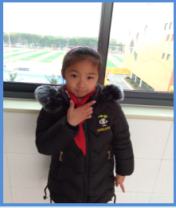

大家好!我是来自于飞龙实验小学二年级（6）班的孙琬婷。我是个小书迷，书就像是我的朋友，一捧起书来，就舍不得放下。书中的滋味多种多样，喜、怒、哀、乐，好像一颗颗令我爱不释手的糖果。书指引-我探索无穷的奥秘。读书已经成为我的习惯，阅读的快乐常常挂在我的脸上！